Técnicas para Teste de Software (caixa preta)
1. Árvore de Decisão

É uma ferramenta que representa graficamente decisões, eventos e conseqüências associadas a um problema Exemplo: Requisitos para fazer parte de um time de basquete.

a - ser homem
b - medir + de 1,90 m
c - pesar + de 85 k
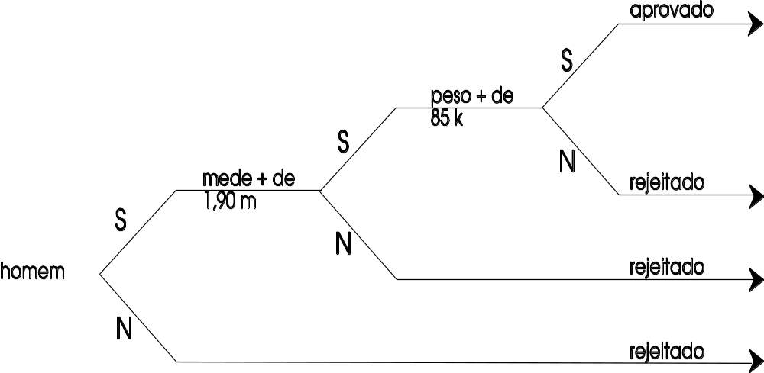

Exercício:
1 - Política de Aprovação de Empréstimo
a - Se saldo médio OK, aprovar empréstimo
b. Se saldo médio não OK, mas favorável experiência anterior em pagamentos, aprovar.
c - Se saldo médio não ok, exp. anterior em pagamentos não favorável, mas é um caso de concessão especial, aprovar.
d . qualquer outro caso, rejeitar empréstimo.

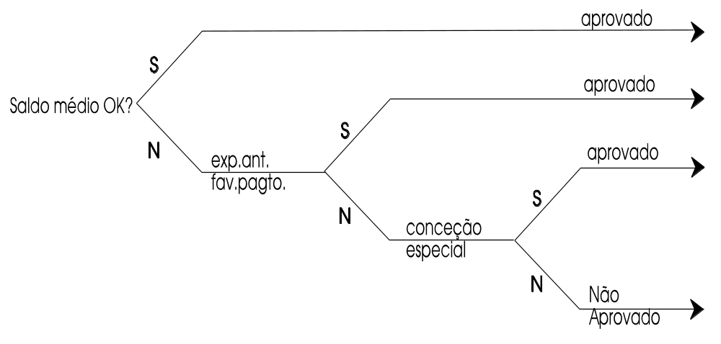

2. Tabela de Decisão
É uma ferramenta que registra a lógica pelo enunciado das condições e ações, bem como pelas alternativas de ocorrências designando as ações a serem realizadas .

Exemplo:
Condições Ações
c:1 - saldo médio ok a: 1 - aprovar empréstimo
c:2 - exp. ant. fav.pagtos a: 2 - não aprovar
c:3 - concessão especial

c: 1 S N N N

c: 2 - S N N

c: 3 - - S N

a: 1 X X X

a: 2 X

Compressão de Tabelas de Decisão
1o. Passo - escolher 2 regras
2o. passo - verificar se essas 2 regras têm as mesmas ações.
3o. Passo - verificar se essas 2 regras se diferenciam em apenas 1 condição.
4o. Passo – substituir as 2 regras por apenas uma onde haverá um“—”
(indiferente) na condição em que havia a diferença.
5o. Passo - verificar se a nova tabela pode ser ainda mais comprimida.

Exemplos 1 - Tabela “Presidente” regras

c: 1 idade 35 anos s n s n
c: 2 natural do país s n n s
a: 1 elegível x
a: 2 inelegível x x x

2 condições e
4 combinações

2 e 3 1 4
c: 1 - s n
c: 2 n s s
a: 1 x
a:2 x x tabela comprimida

S = S
N = N
Exemplos 2:

c: 1 - saldo médio ok
c: 2 - exp. anterior favorável pagtos.
c: 3 - concessão especial
a:1 - aprovar empréstimo
a: 2 - não aprovar empréstimo.

1 2 3 4 5 6 7 8
c: 1 s s s n n n n s
c: 2 s s n n n s s n
c: 3 s n n n s s n s
a: 1 x x x x x x x
a: 2 x

1 e 2 5 e 6 3 e 8 4 7
c: 1 s n s n n
c: 2 s - n n s
c: 3 - s - n n
a: 1 x x x x
a: 2 x
A B C D E
A.C B D E
c:1 s n n n
c:2 - - n s
c:3 - s n n
a:1 x x x
a:2 x

Exercício:
Elaborar a árvore e a Tabela de Decisão para os seguintes eventos:

1 - Política de Tratamento de Clientes
Clientes que geram mais de 1 milhão de dólares em negócios por mês, e, além disso, ou possuam um bom histórico em pagamentos, ou estejam conosco a mais de 20 anos, dar prioridade no tratamento”.

2 - Política de aprovação de alunos:

- se a média maior ou igual a 7 – aprovar
- se a média entre 5 e 6,9 - exame
- se a média entre 3 e 4,9 – recuperação
- se a média menor que 3 - reprovar, mas se já for dependente na disciplina, é jubilado.

Árvore de Decisão
x
Tabela de Decisão

- utilizar uma árvore de decisão quando o no. de decisões for pequeno e nem toda combinação de condições for possível.

- utilizar uma tabela de decisão quando o no. de ações for grande e ocorram muitas combinações de condições.

- utilizar uma tabela de decisão se existirem dúvidas de que a árvore de decisão não mostra toda a complexidade do problema

Tabela de Decisão

Antes de calcular a Folha de Pagamento do mês, executar os cálculos de aumento de salário.

Requisitos

Se o salário for menor ou igual a 120,00, calcular aumento de 20% e calcular salário do mês.

Se o salário for maior que 120,00 e menor ou igual a 250,00 e se o funcionário tiver mais que 2 anos de empresa, calcular aumento de 15% e calcular salário do mês.

Se o salário for maior que 250,00 e menor ou igual a 1.000,00 e se o funcionário for casado, calcular aumento de 15% e calcular salário do mês.

Se o salário for maior que 1.000,00 e o funcionário tiver mais que 50 anos ou tiver mais de 2 filhos, calcular aumento de 10% e calcular salário do mês.

Caso não atenda os requisitos específicos, calcular aumento de 5% e calcular salário do mês.

Tabelas de Decisão com Entradas Ampliadas

Exemplo: Tabela para determinação de tarifas de transporte.

- peso leve (menor que 20 kg. )
tarifa de $500
a. Via Aérea - peso médio (entre 20 e 50 k)
tarifa de $1000
- peso pesado ( mais de 50 k)
tarifa de $2000

- peso leve, $200
b. Via Terrestre - peso médio, $500
- peso pesado, $1000

Condições

c: 1 - tipo de transporte A - Aéreo
T – Terrestre

c: 2 - peso L - leve
M - médio
P - pesado

Ações a: 1 - $200
a: 2 - $500
a: 3 - $1000
a: 4 - $2000

EXERCÍCIO

Determinação de Subsídios aos Escoteiros

Postos Tempo/anos Subsídio

Lobinho 1 $25
2 $35
+ 2 $50

Lobo 1 $55
2 $60
+ 2 $65

Urso 1 $70
2 $75
+ 2 $85

Leão 1 $85
2 $90
+ 2 $95

